**РЕСПУБЛИКА БУРЯТИЯ**

МУНИЦИПАЛЬНОЕ ОБРАЗОВАНИЕ «ХОРИНСКИЙ РАЙОН»

«Муниципальное бюджетное дошкольное образовательное учреждение

«Хоринский детский сад «Ромашка»

671410, РБ, Хоринский район, с.Хоринск, ул. Промышленная, 28.

8(30148)23-4-05.E-mail [horinsk.detsad.@mail.ru](mailto:horinsk.detsad.@mail.ru)

**Отчет о реализации проекта по теме «Акция памяти: блокадный хлеб».**

от 27.01.2020г.

В целях сохранения исторической памяти Указом президента Российской Федерации, Владимира Владимировича Путина, 2020-й год объявлен [Годом Памяти и Славы](https://pasper.ru/sczenarii-sobytij/sczenarij-otkrytiya-goda-pamyati-i-slavy/).

Патриотическое мероприятие «Время памяти», посвященное 76-й годовщине со Дня снятия блокады Ленинграда (День воинской славы России), в рамках Всероссийской акции «Блокадный хлеб», посвящённое 75-летию Победы в Великой Отечественной войне прошло 27.01.2020 года в МБДОУ «Хоринский детский сад «Ромашка».

27 января мы вспоминаем великий подвиг ленинградцев, их непоколебимую волю к победе, пример высокой нравственности, мужества и стойкости нашего народа, в дни самых суровых испытаний. Жестокая трагедия Великой Отечественной войны разыгралась два месяца спустя, после нападения немецко-фашистских войск на Советский Союз, 22 июня 1941 года. Центральные и южные группы армий вермахта шли на Москву и Кавказ, группа «Север» двинулась на Ленинград.

Трехмиллионный город готовился к обороне, войска Красной Армии сдерживая натиск превосходящих сил противника вынуждены были отойти к городским границам.Гитлер остановил свои войска, призывая их сравнять Ленинград с землей бомбежками и артобстрелом, обрекая осажденных на голодную смерть.

Уже к 8 сентября доставить осажденным ленинградцам продовольствие и боеприпасы можно было только через Ладожское озеро, которую прозвали «Дорогой Жизни».

«Дорога Жизни» спасала не всех. Вражеские самолеты, все время осады, летом и зимой бомбили и обстреливали караваны, шедшие в Ленинград.

Хлеб в Ленинграде стал ценнее всего золота и алмазов мира. Цена блокадного хлеба — человеческая жизнь.

[Блокадный хлеб](https://pasper.ru/scenarij-akcii-blokadnyj-hleb/) — маленькие, липкие чёрные кусочки. Те, кто работал, получали по 250 граммов, все остальные – по 125 граммов.

Блокадный хлеб: мука деревьев и жмых, хвоя и ржаная обойная мука, лузга и лебеда, солод и мучная пыль. Не существует единого рецепта блокадного хлеба, он постоянно менялся и зависел от наличия тех или иных ингредиентов. Такой рецепт для хлеба сегодня невозможен, но тогда его ценили ленинградцы и ценят до сих пор.

Те, кто пережил блокаду, спокойно могли нам рассказать про бомбежки, о смерти, которая была повсюду, но вот о голоде блокадники нам скажут со слезами на глазах, с особой горечью, ведь к голоду привыкнуть невозможно.

Отцы и матери, старики и дети… Каждый день, ленинградцы трудились несмотря на бомбёжки и артобстрелы, поставляя снаряды и танки на передовую.

Каждый день боролись за жизнь, потрясая своим мужеством мир, вселяя веру в солдат, удивление и ужас в своих врагов.

Каждый день, стоя у репродукторов, жители осажденного Ленинграда слушали радиотрансляции о событиях в городе и положении на фронтах.

Музыка и стихи, проза и песни ленинградцев, это тоже «Блокадный хлеб», хлеб духовный, отвергающий смерть, дающий силы бороться и идти до конца.

Слава, героям-ленинградцам! Слава – народу-победителю!

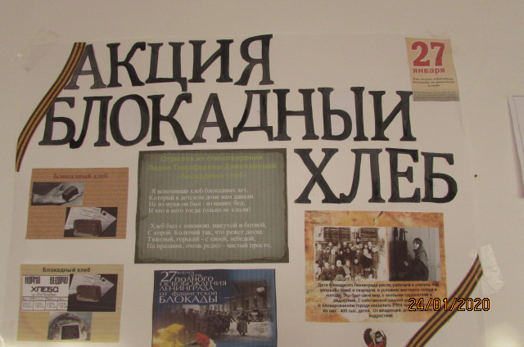

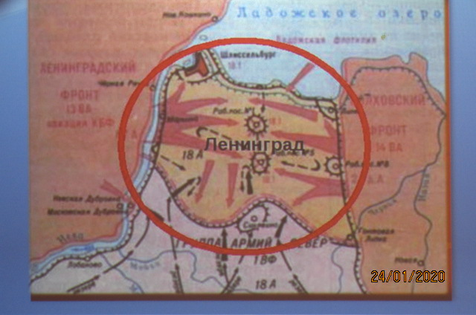

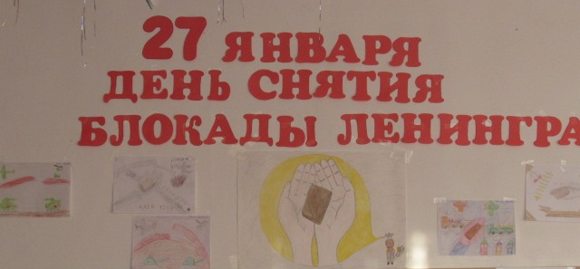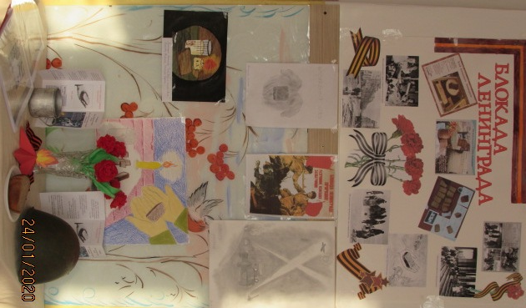

Сегодня, каждое сердце российское отсчитывает время памяти, время гордости, время славы и беспримерного подвига ленинградцев.

Самая страшная осада города в военной истории человечества длилась 900 дней

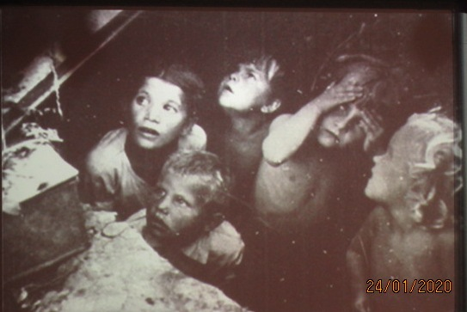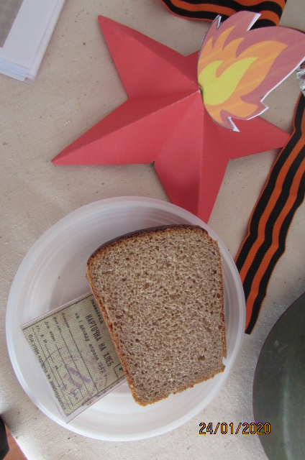

Фашисты говорили, что Москва – это сердце России, а Ленинград ее душа. Как человек не может жить без души, так и страна потеряет свой боевой дух, когда лишится Ленинграда. Поэтому один из основных ударов они направили на этот город с целью стереть его с лица земли.

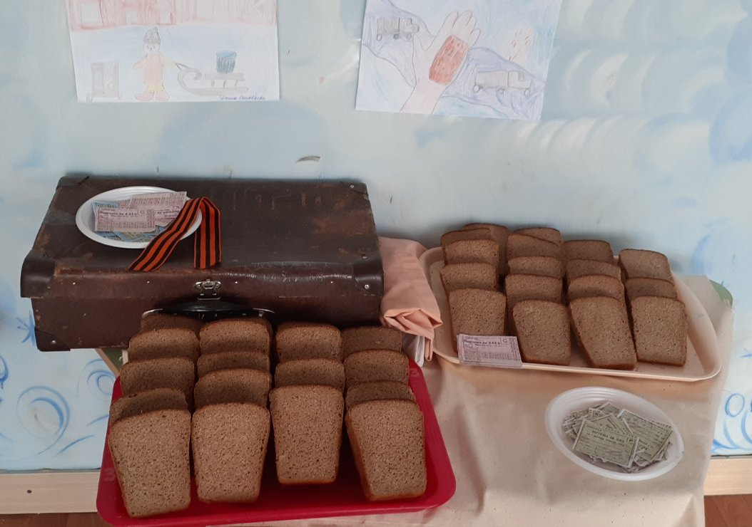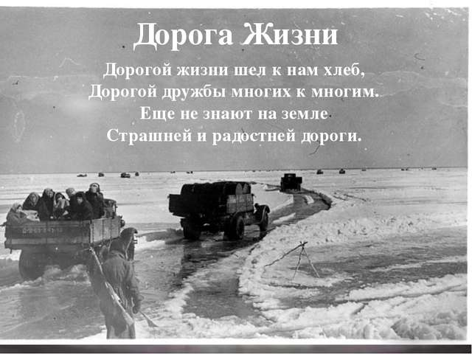 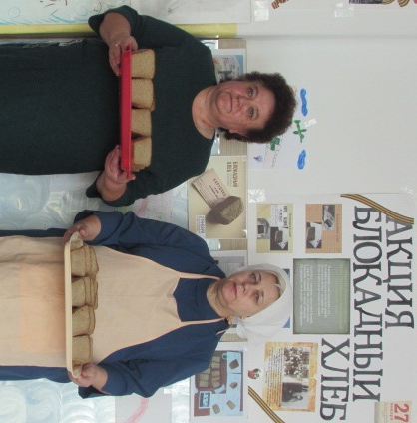

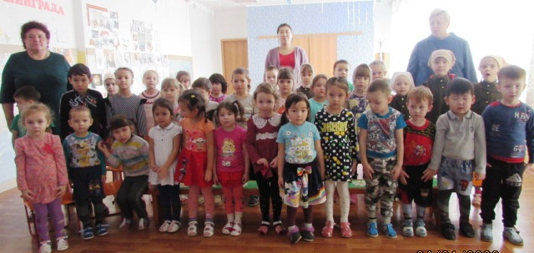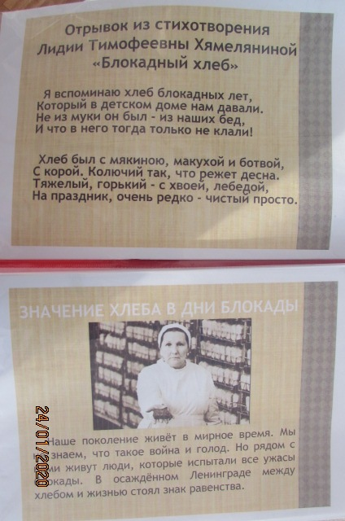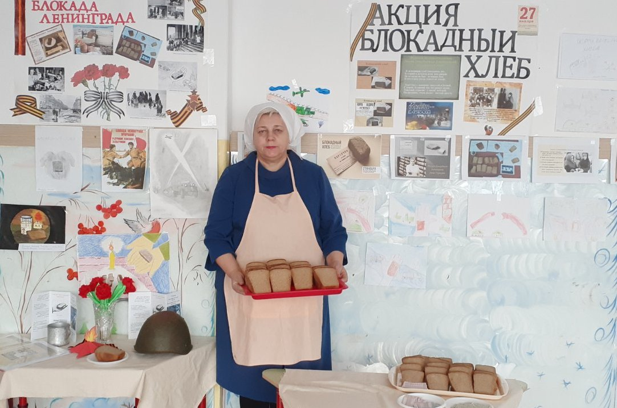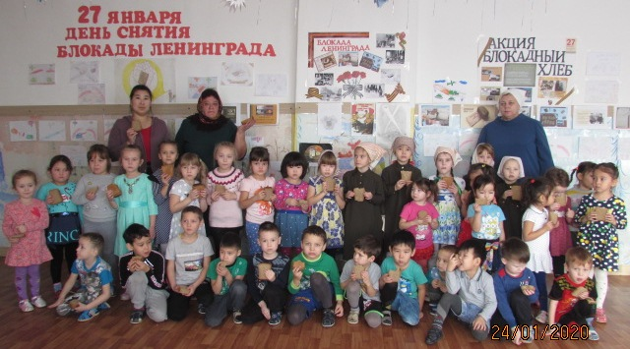

8 сентября 1941 года – 27 января 1944года, 900 дней блокады Ленинграда.

Поклонимся воинам павшим, умерших в тяжкие годы войны, ветеранов и блокадников, не доживших до сегодняшнего дня… Вспомним минутой молчания.

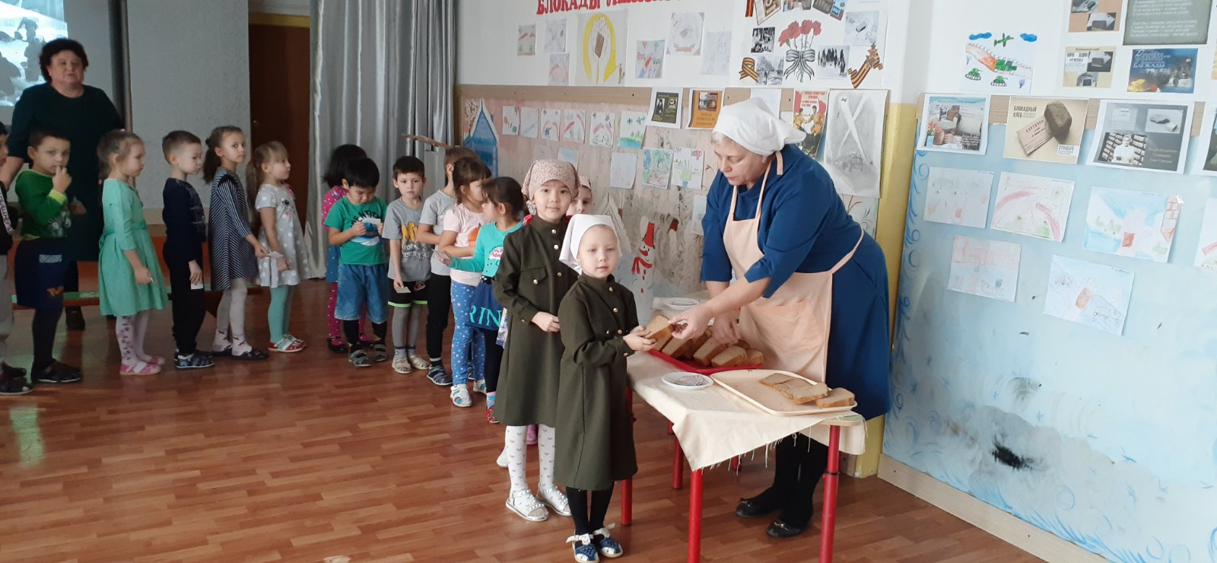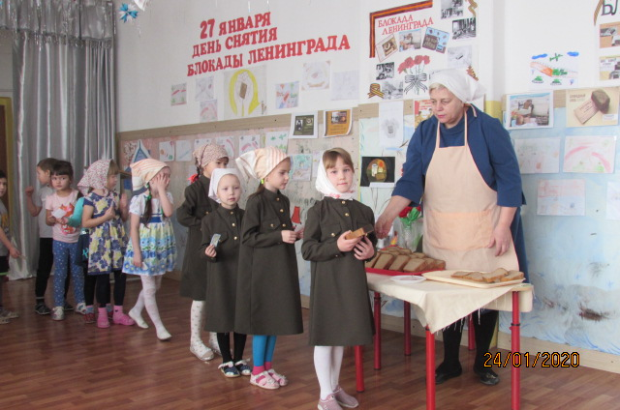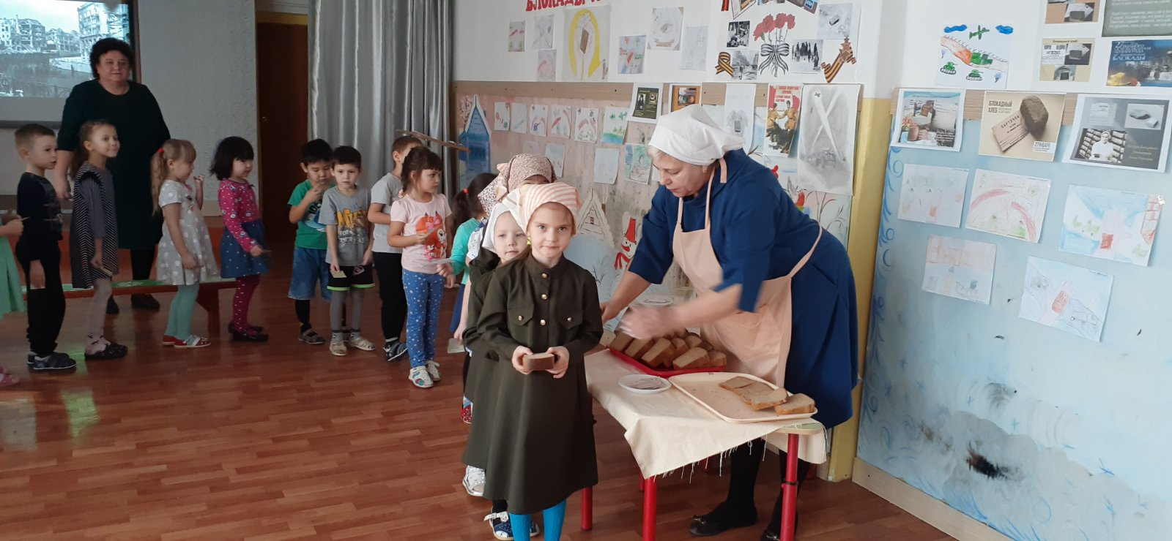

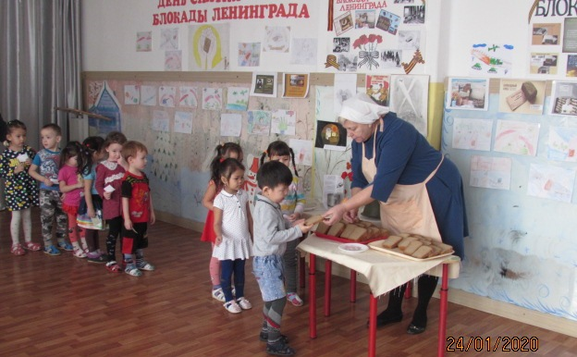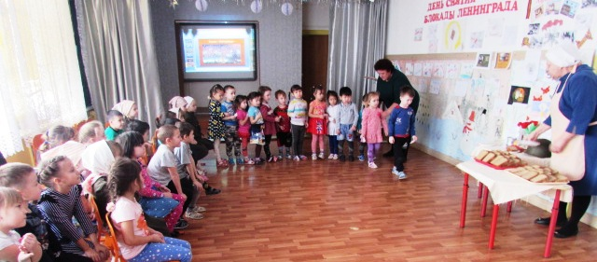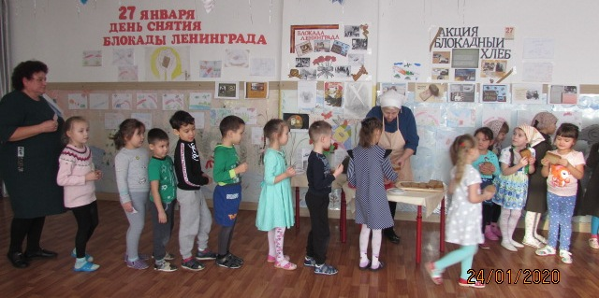

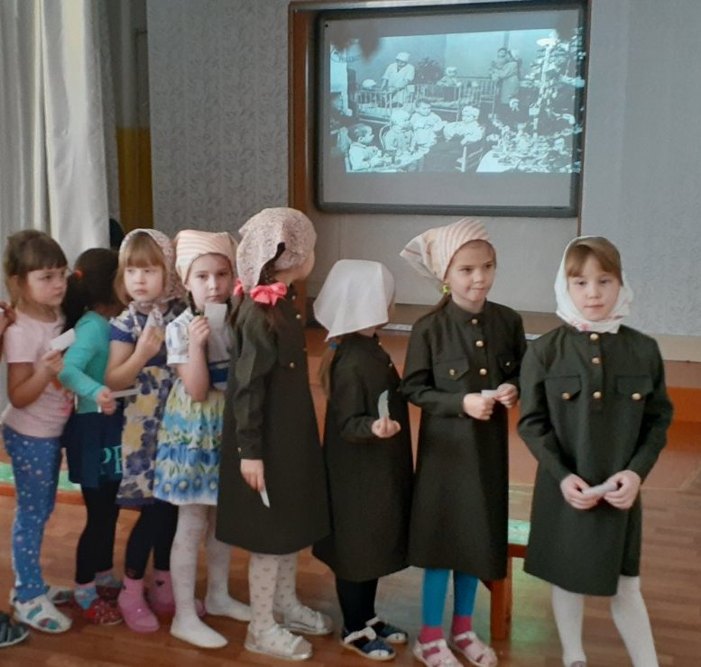

Бомбежки и артобстрелы были не единственной опасностью для жителей. Самым страшным испытанием стал голод. Продукты стали выдавать по карточкам. В пищу шло все: опилки, жмых, казеиновый клей.

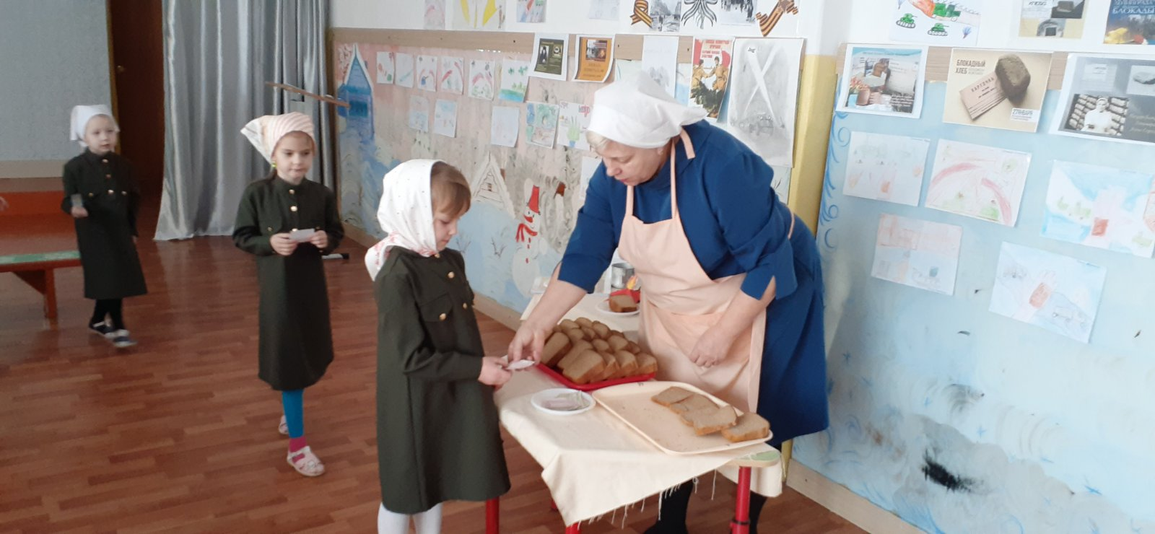

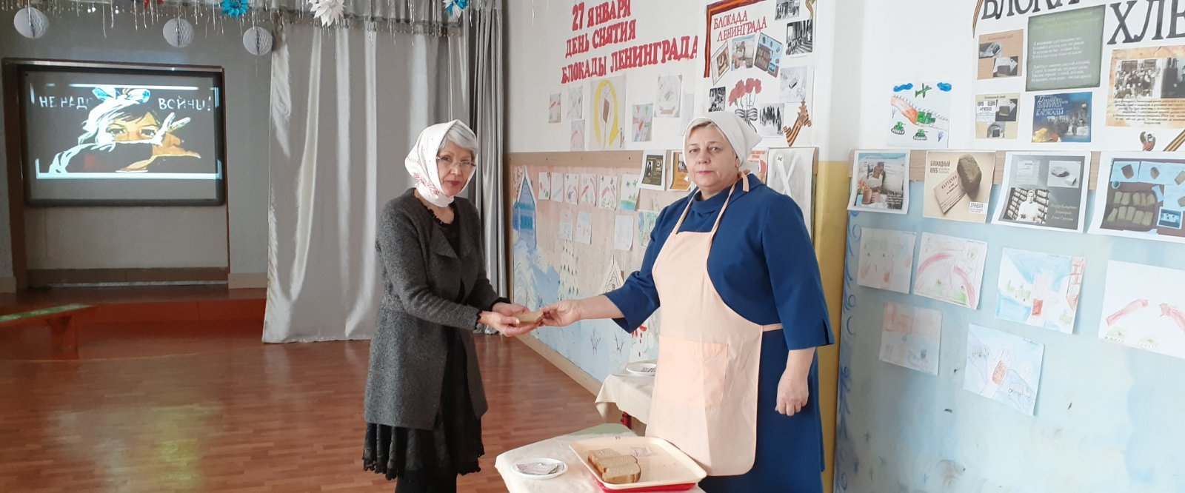

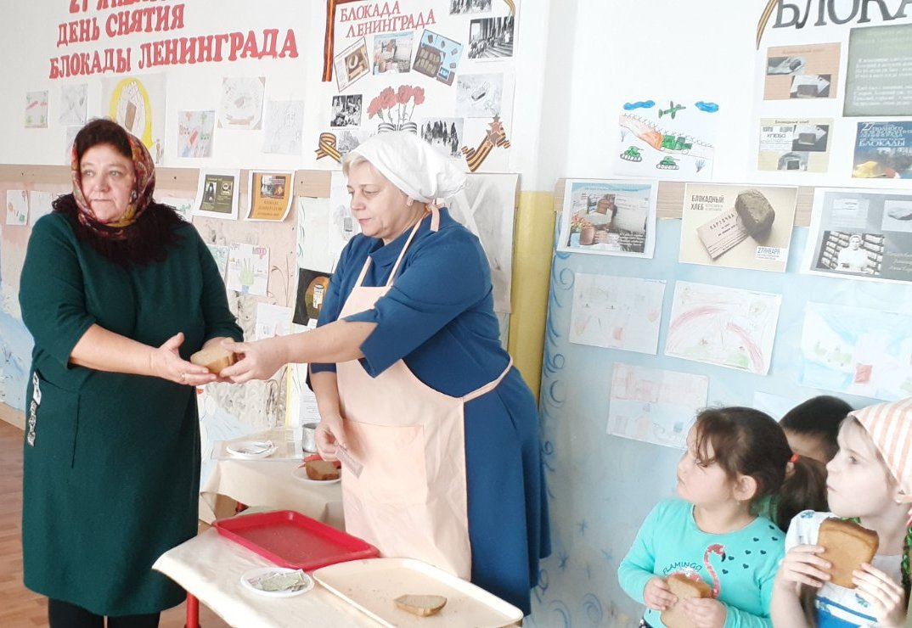

Даже в жутких условиях блокадной жизни, когда не хватало еды, воды, дров, теплой одежды, дети продолжали учиться. Опасен и тяжел был путь в школу. Ведь на улицах часто рвались снаряды, и идти приходилось через снежные заносы. В школах стоял такой мороз, что замерзали чернила. Ученики сидели в пальто, шапках и рукавицах. Руки мерзли, а мел выскакивал из пальцев. Ученики шатались от голода.

Город не просто выживал, он давал фронту танки и самолеты. За 900 героических дней более 2000 танков, 1500 самолетов, 150 тяжелых орудий, 12000 минометов и пулеметов, 10 миллионов снарядов и мин. На заводах и фабриках работали женщины, старики и инвалиды, потому что все мужчины ушли на фронт. Но рабочих рук не хватало. Тогда на помощь пришли мальчишки.

Маленькие дети жили в детских садах. На стене дома плакат: *«Воин Красной Армии СПАСИ!»* Так проходили дни: дети кушали, играли, спали, гуляли, если не было бомбежки… Переживали неприятности, страх, ужас потери родных…

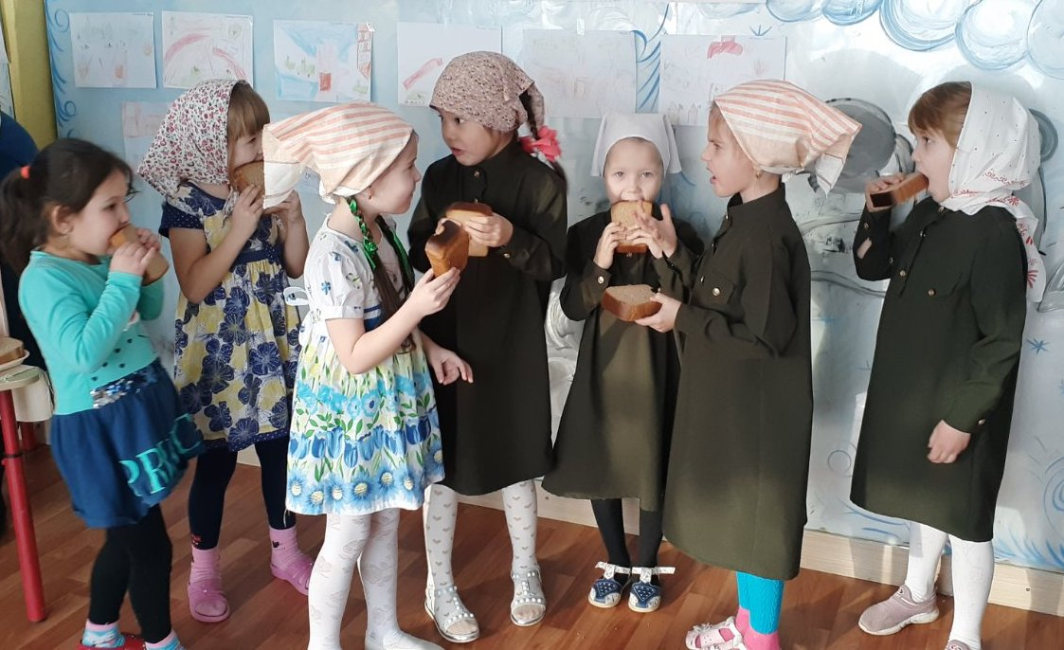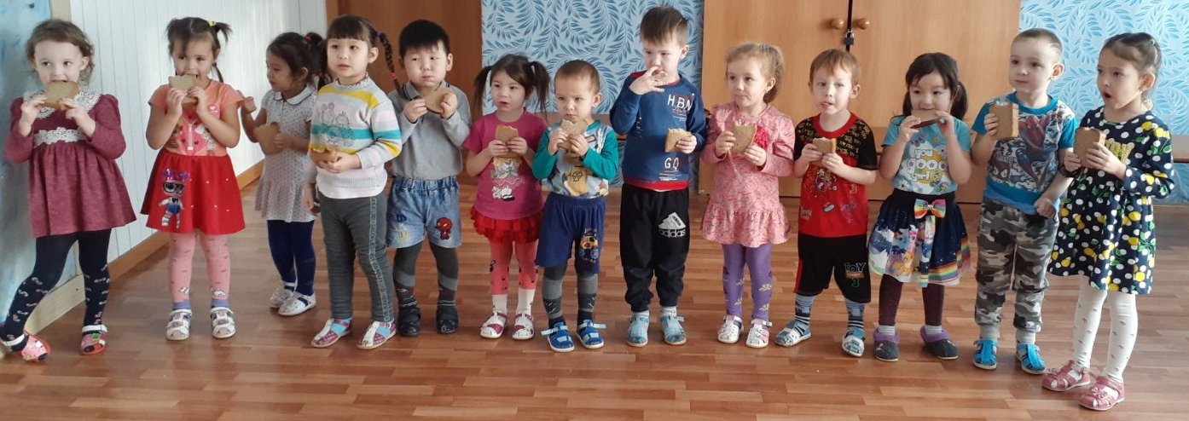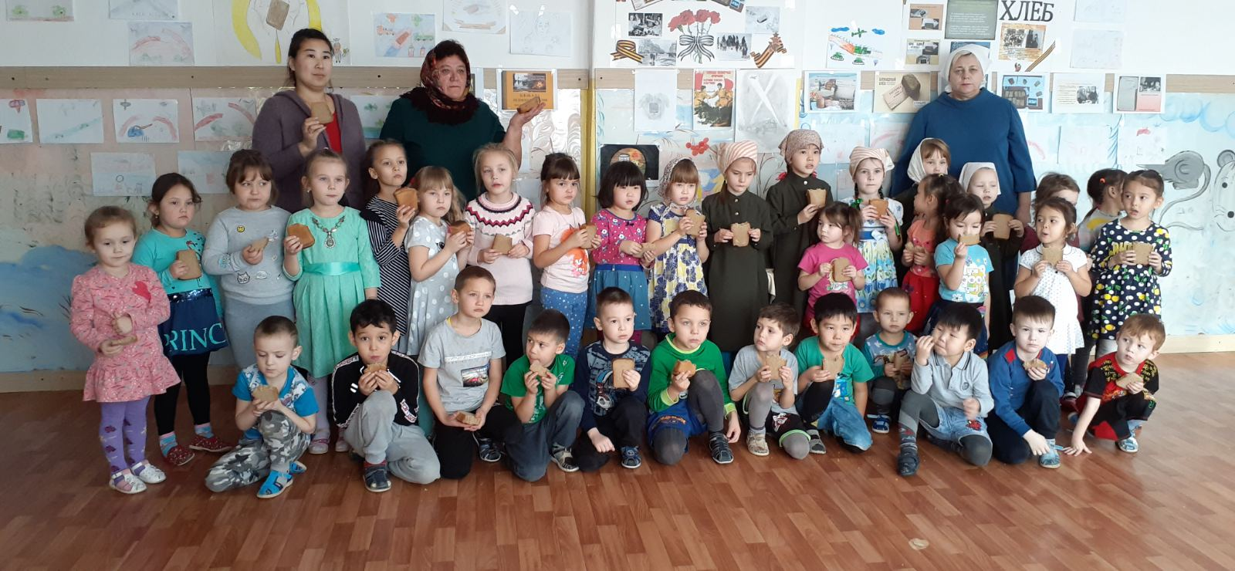

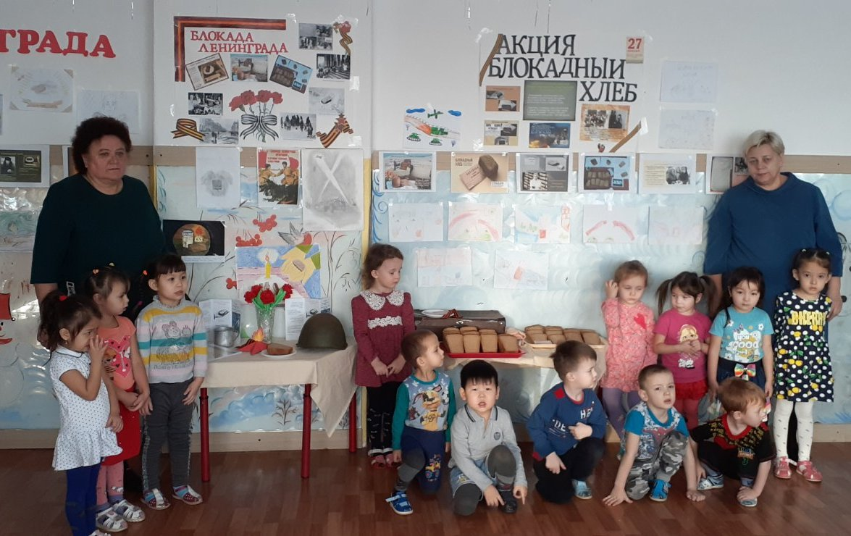

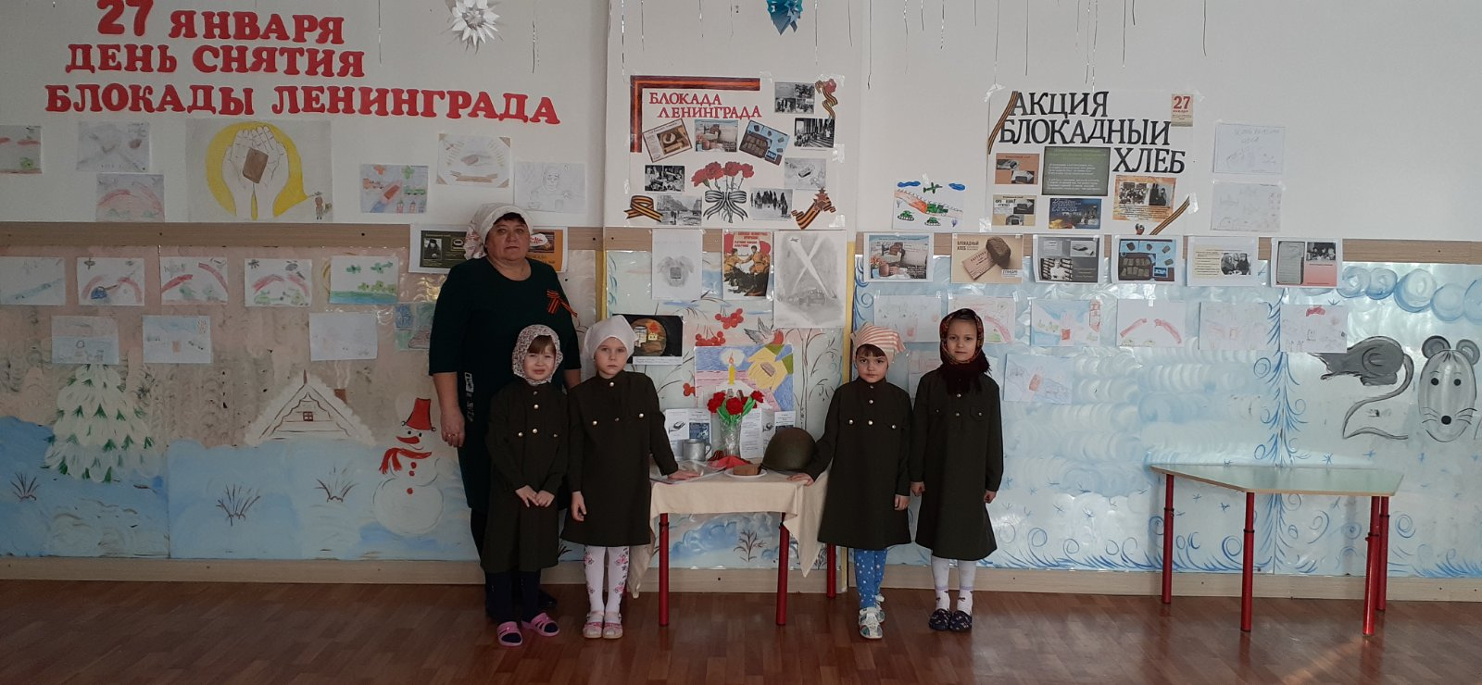

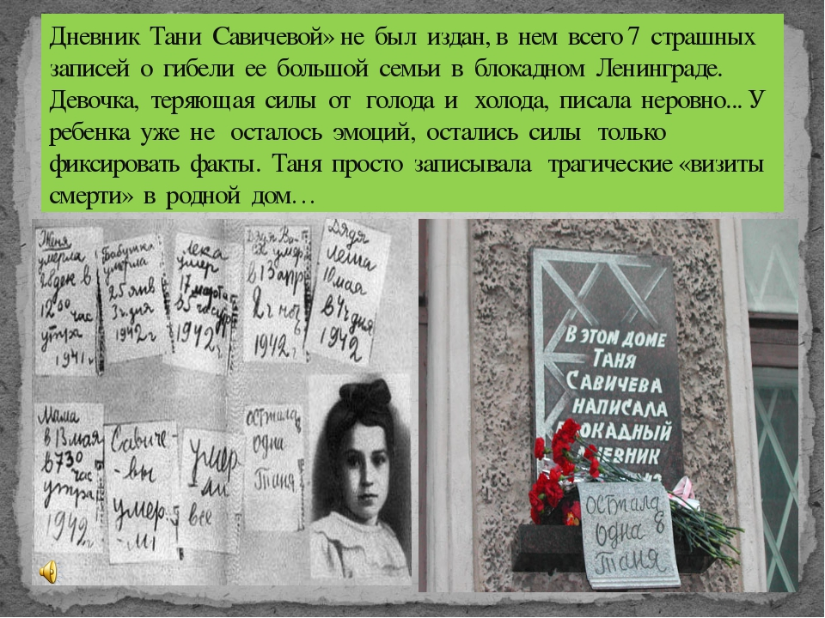

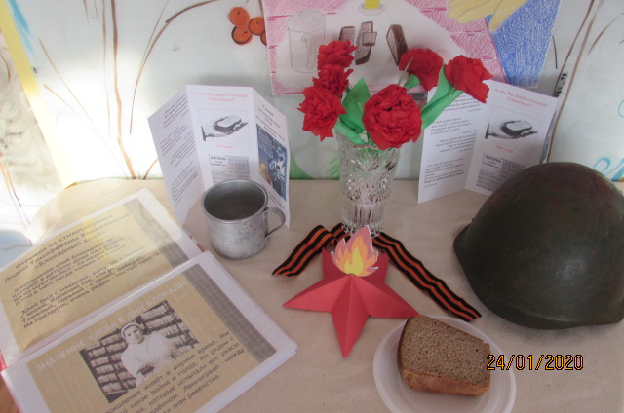

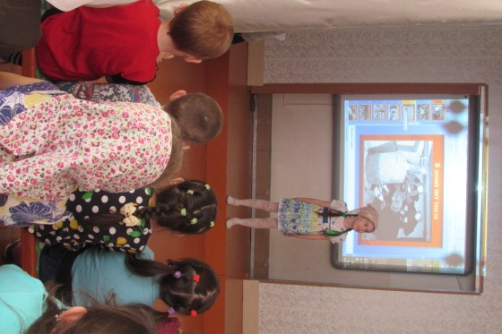 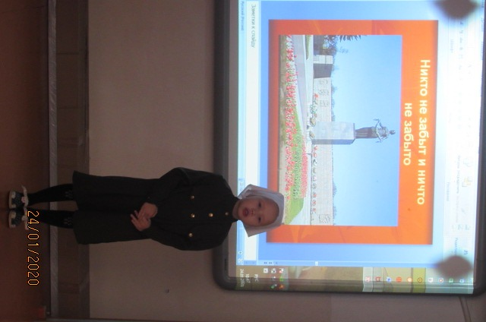

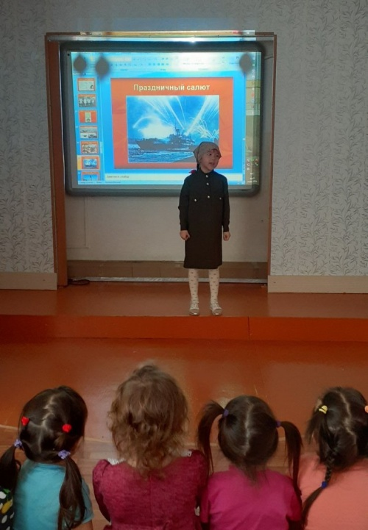 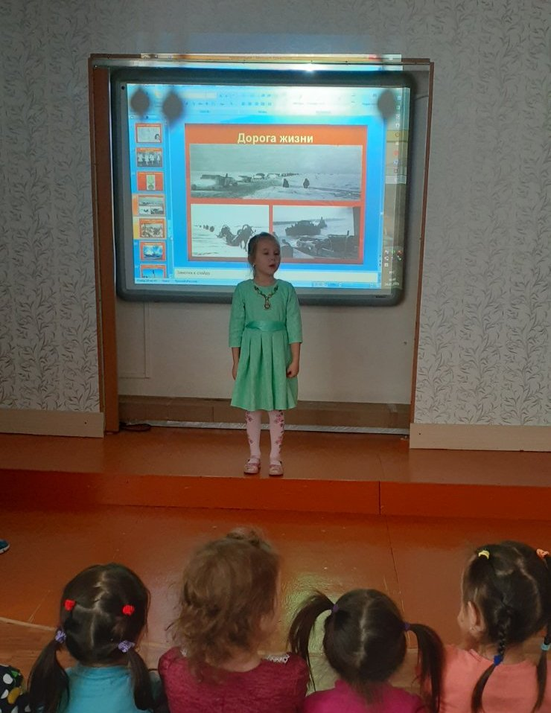

Слушайте, люди. Так звучал метроном каждый день в осажденном фашистами Ленинграде, все 900 невыносимо жестоких дня. Он означал, что город сражается и трудится во имя победы над врагом.

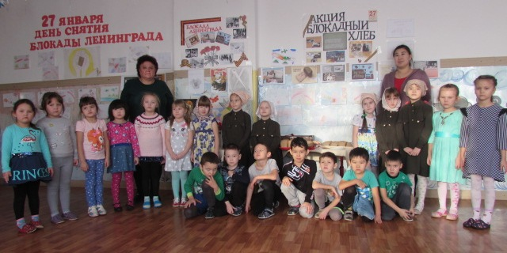

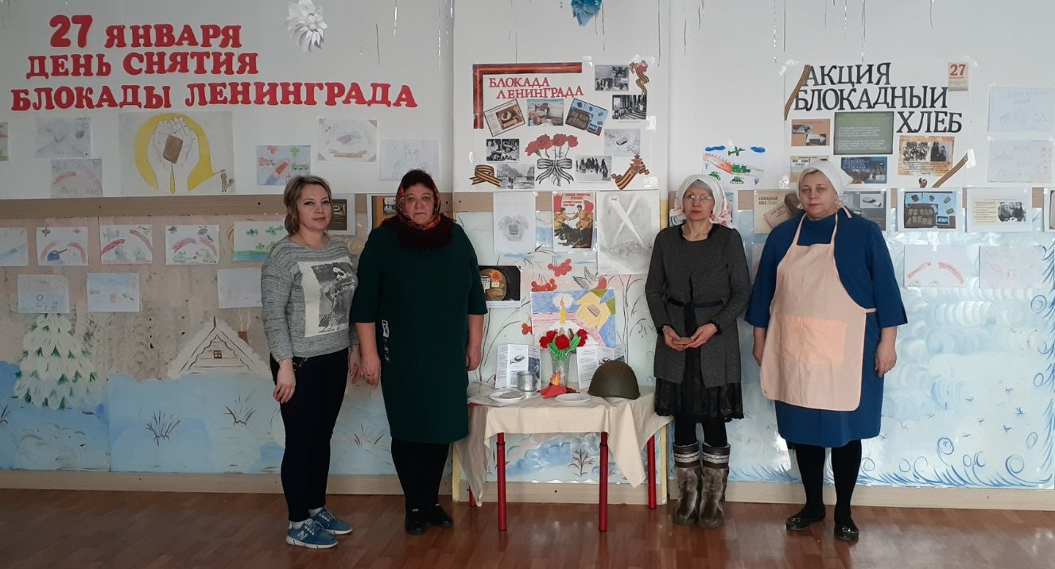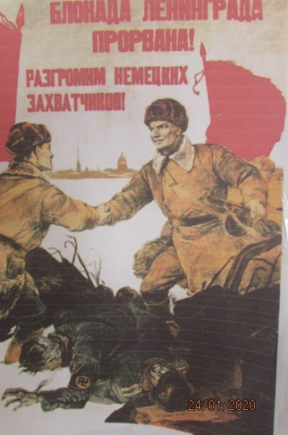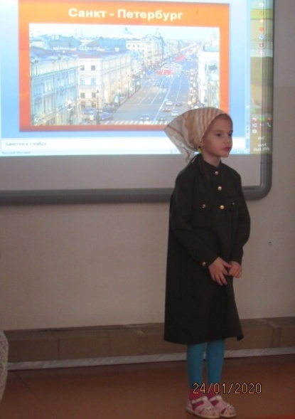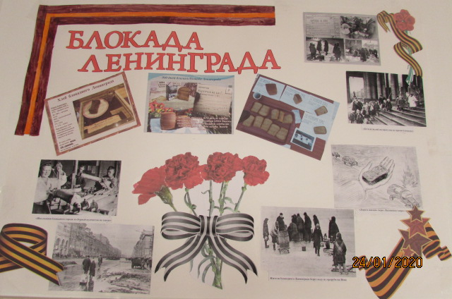

Выставка рисунков воспитанников ДОУ и их родителей.

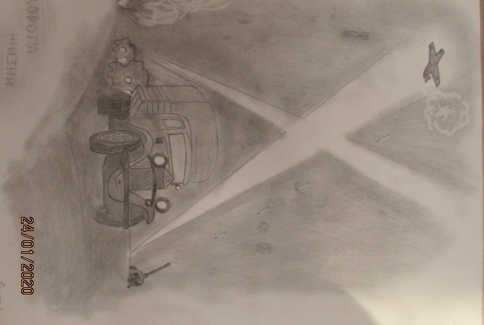 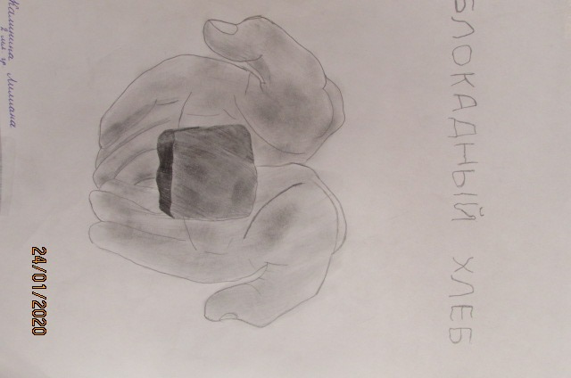

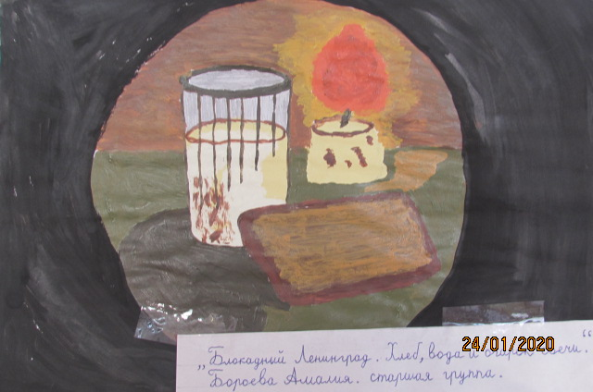

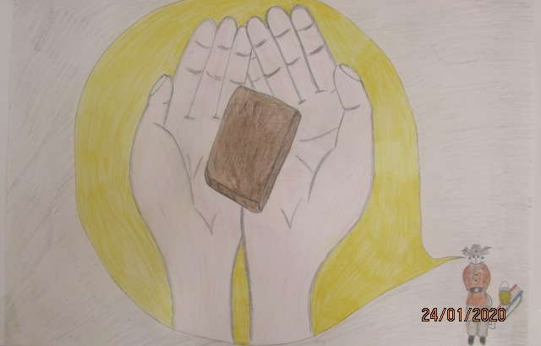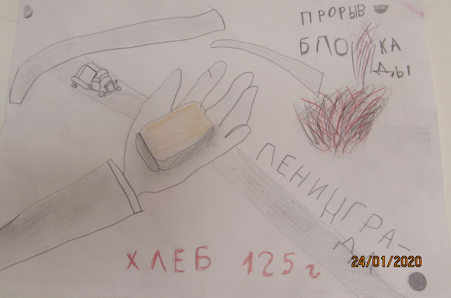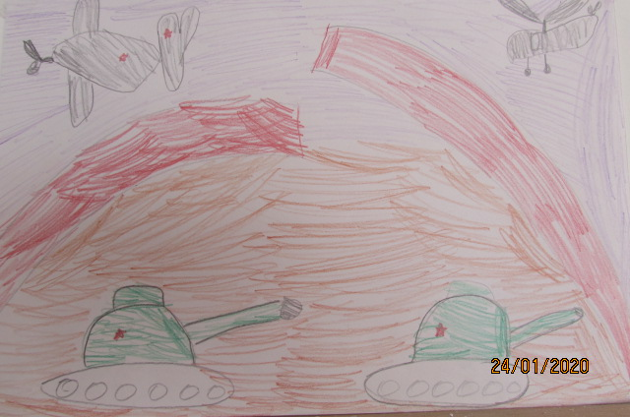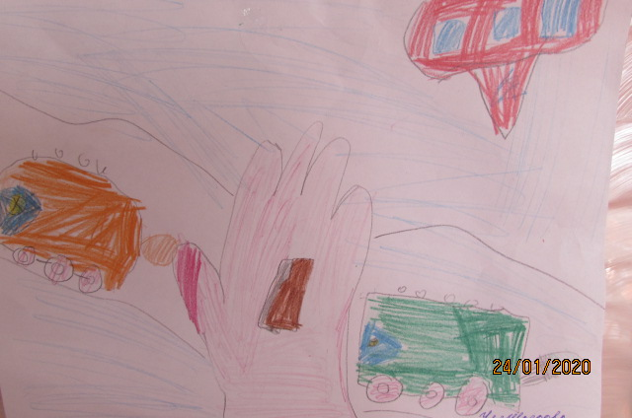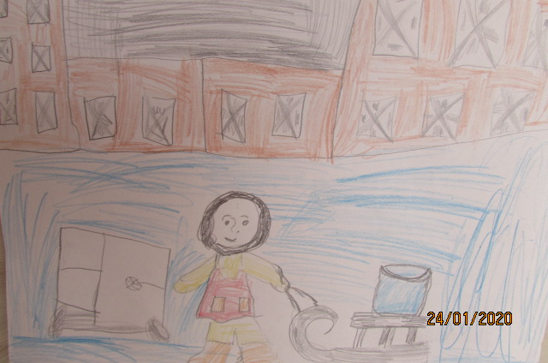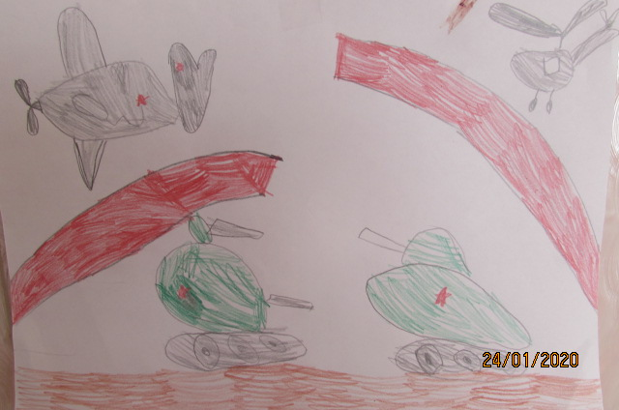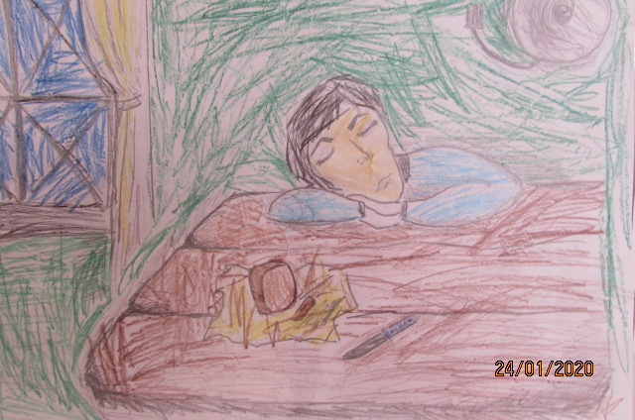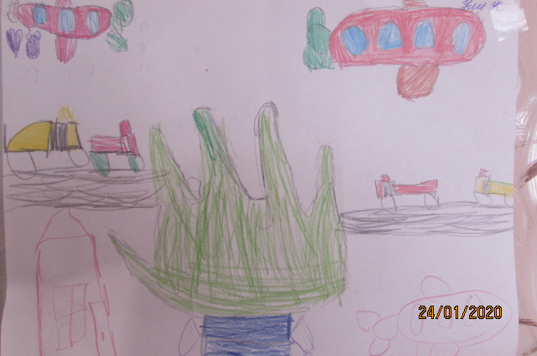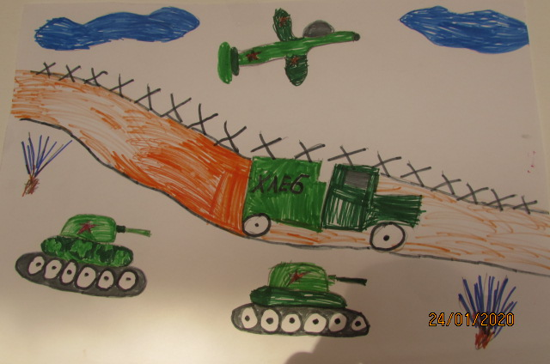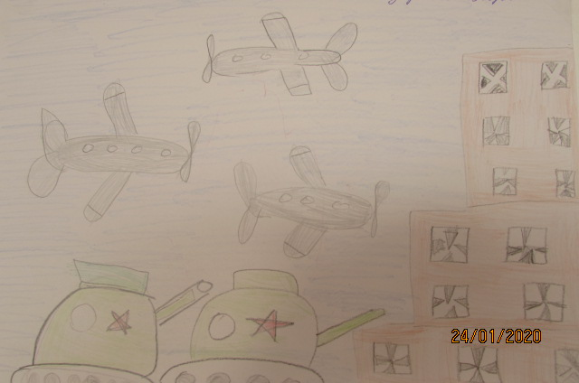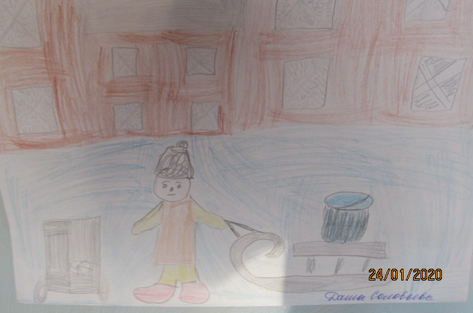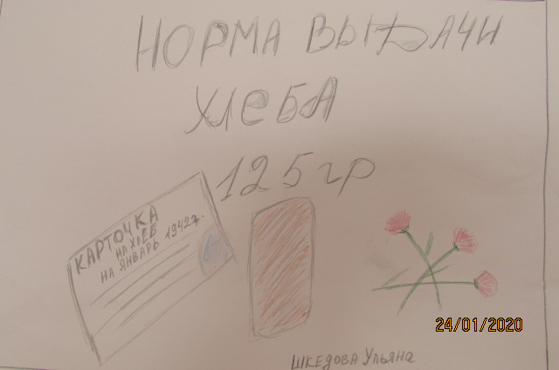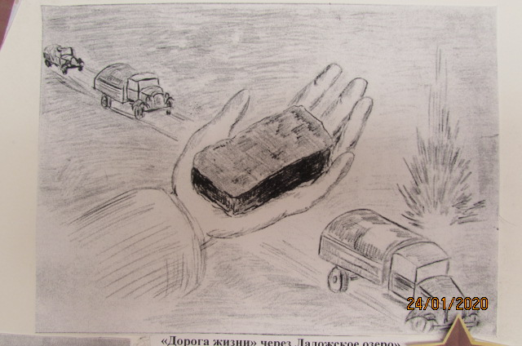

 Благодарная Родина, ценя подвиг солдат и ленинградцев, наградила защитников города:

* 350 тысяч красноармейцев Ленинградского фронта были награждены боевыми орденам и медалям, среди них 226 медали Герой Советского Союза.
* Полтора миллиона жителей блокадного города награждены Медалью «За оборону Ленинграда».
* За свой героический подвиг, город был награжден орденом Ленина и получил высокое звание «Город-герой Ленинград».

«Свечи памяти» – частицы «Вечного огня», блеск орденов и медалей наших предков, пламя жестоких сражений и радостный огонь Победы.

Всего вам самого доброго, здоровья, счастья и мира!